「全難聴コンペ」報告集刊行のご案内

２００７年９月２９日（土）・３０日（日）、東京・戸山サンライズ にて開催された「全難聴コンペ」の報告集がついに刊行となりました。
コンペは初めての試みでしたが、エントリーした全国各地の加盟協会による、創意工夫されたプレゼンテーションを誌面の許す限り再現いたしました。
惜しくもこのコンペに参加が適わなかった方々、地域で中途失聴・難聴者の啓発活動に取り組んでいらっしゃる方々、自らの表現力をアップさせたいという願望をお持ちの方、“聞こえないってどういうこと？”という関心を少しでもお持ちの方などなど・・・どうぞ手にとってご覧下さい。

２００７年度
全難聴『難聴問題 社会啓発活動事例』
報告集
定価 ￥１，380（送料無料） A４版 100ページ構成
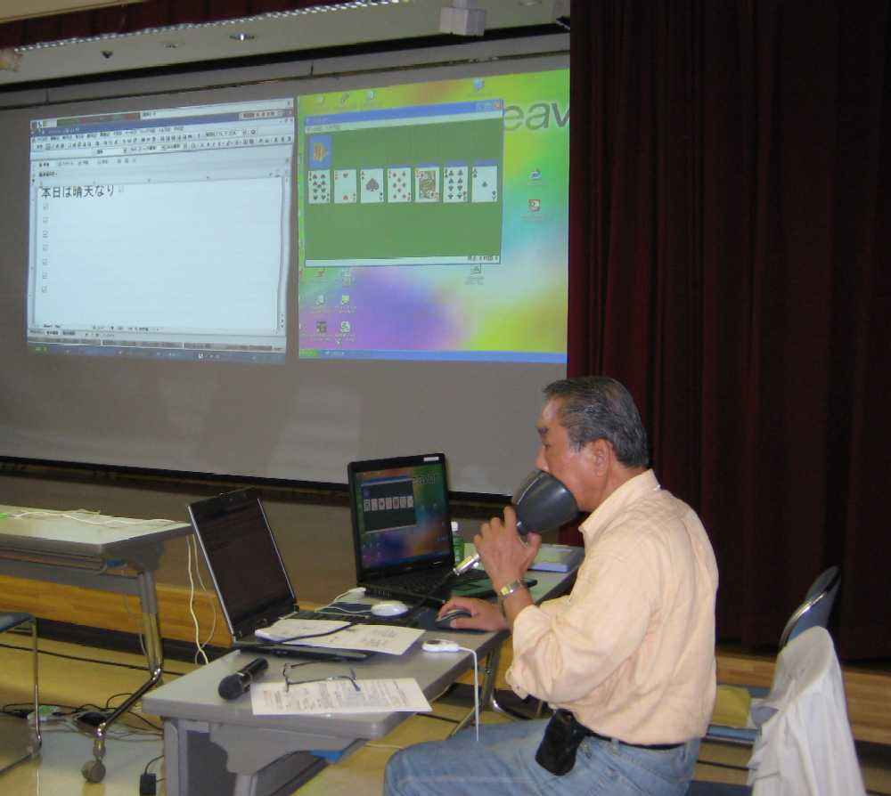
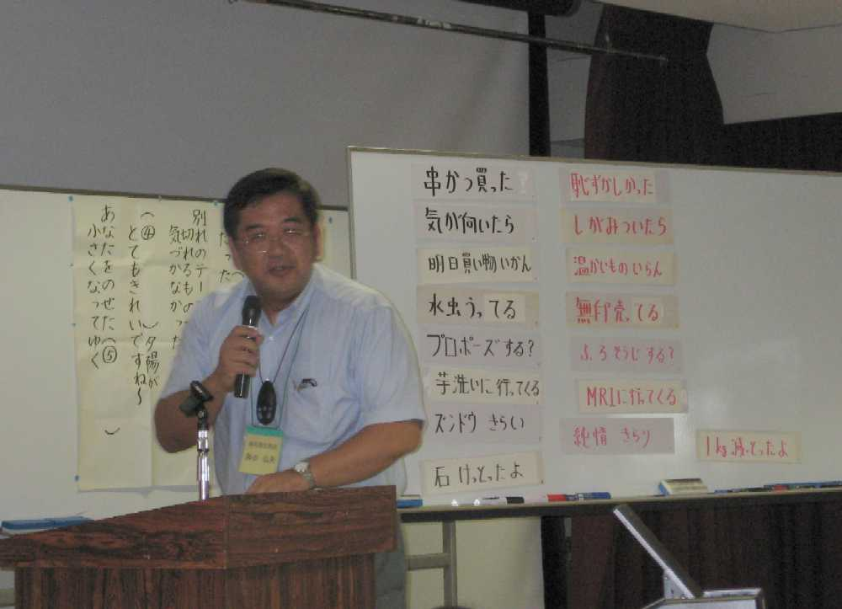
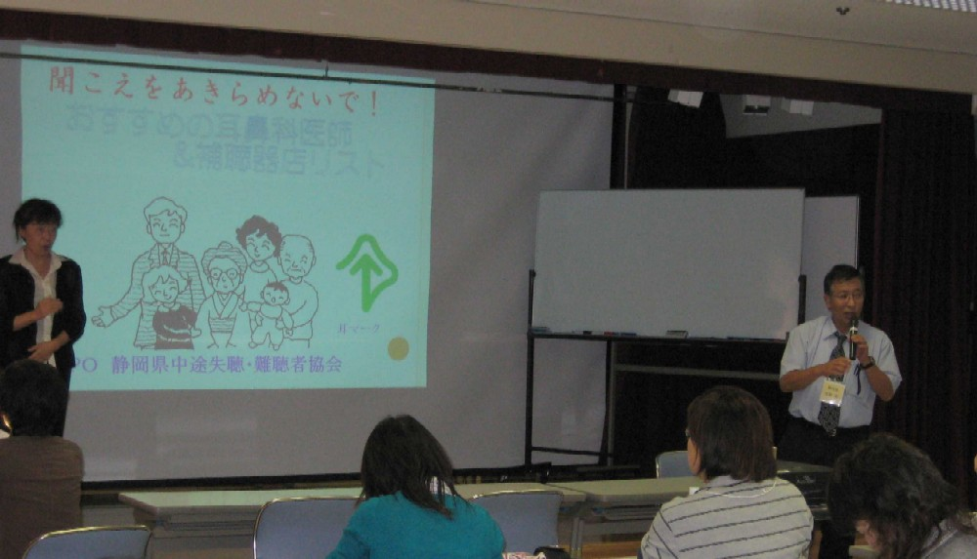
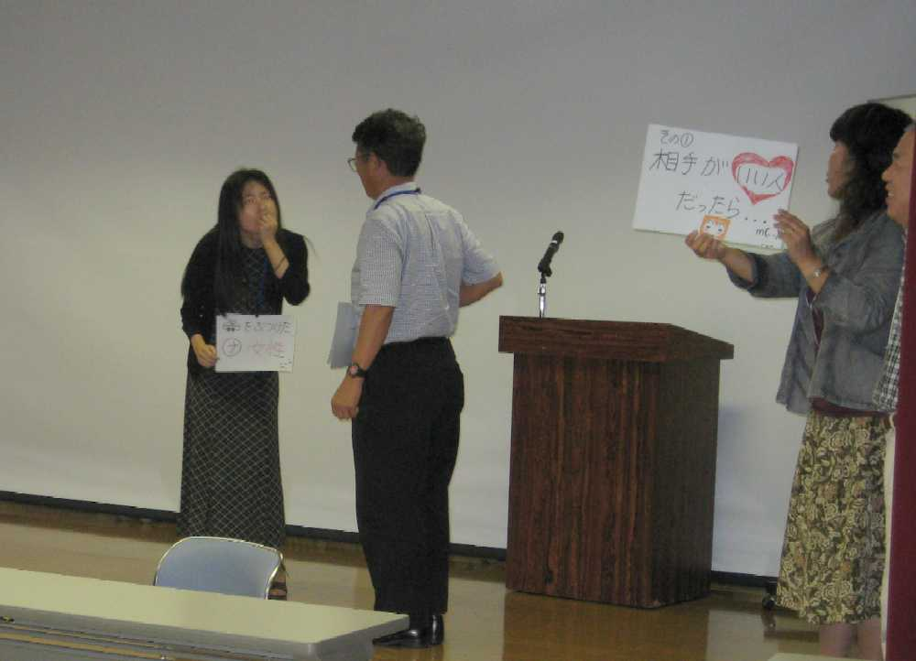
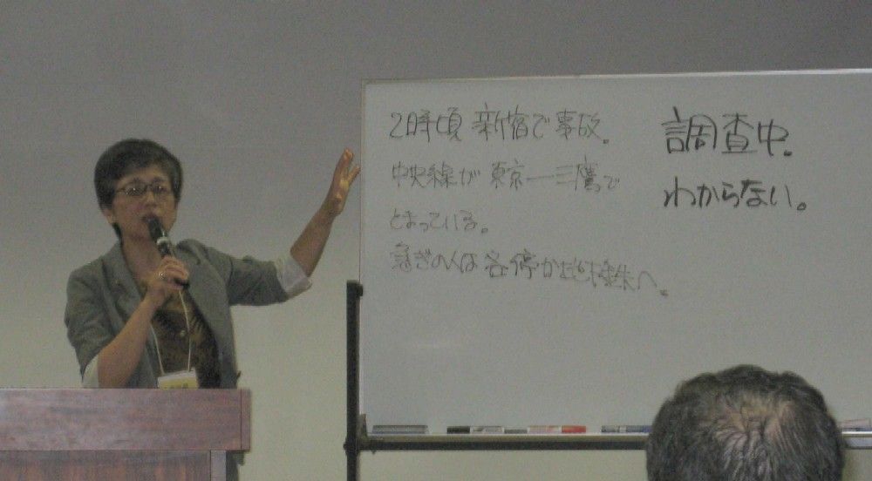
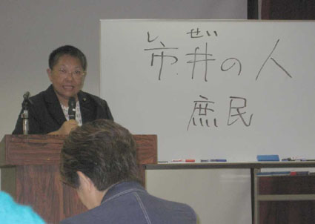
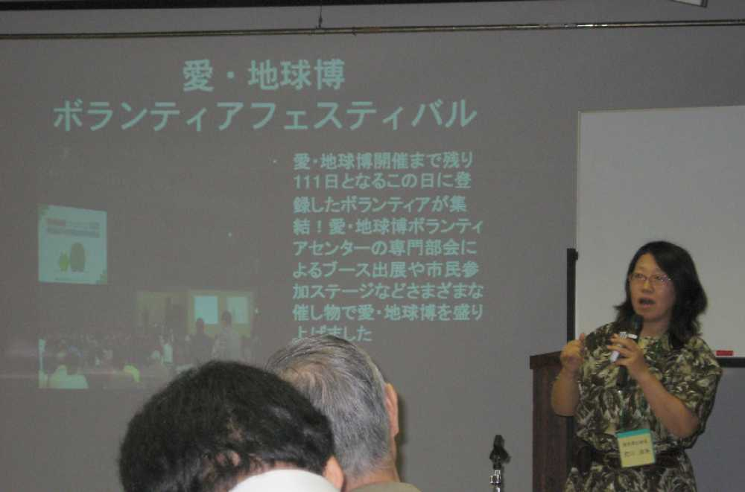
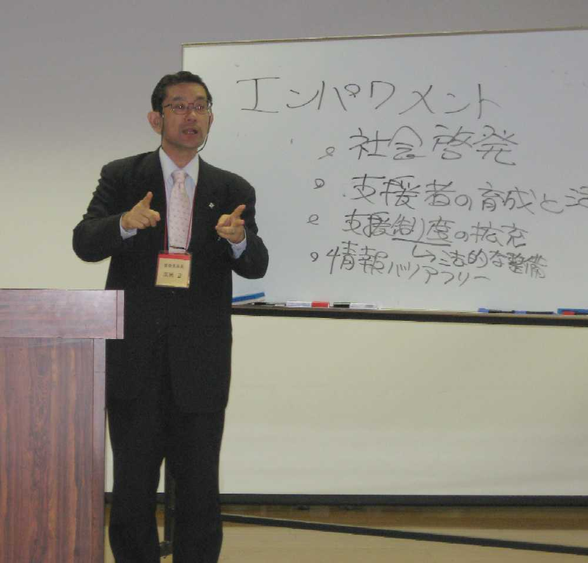

お問合せ・お申込は全難聴事務局へ ホームページでも販売しております。
http://www.zennancho.or.jp/distribution/book.html

全難聴事務局宛 ＦＡＸ ０３－３３５４－００４６
全難聴『難聴問題 社会啓発活動事例』報告集 注 文 書
平成 年 月 日

お名前
請求書の宛先名称
（必要な場合のみ記載下さい）
郵便番号 ご住所

電話番号 ＦＡＸ番号

冊 数 （１冊 １、３８０円：送料無料）

通信欄

ご注文ありがとうございます。原則として１週間以内に発送致します。
代金は発送する「報告集」に同封の郵便振込票にて、到着後1週間以内にお支払下さい。

以下 全難聴記入欄
受注日 | 発送日 | 請求日 | 請求No | 入金日 | 送料 | 合計金額 | 備 考

書籍
（ 円）

